第８回小城地区日中友好協会定期総会

日時：2009年６月20日（土）午前10時～十二時
会場：牛津町総合福祉センター(アイル)
大会式次第
第1部
- 開会の挨拶 ② 会長挨拶 ③ 来賓挨拶 ④ 総会成立の確認
- 議長及び議事録署名人の選出
第2部
⑥ 議題 ≪第1号議案～第５号議案≫の認証
第3部
- 交流会 （中国留学生3名参加） ⑧ 事務局からの連絡
- 閉会の挨拶
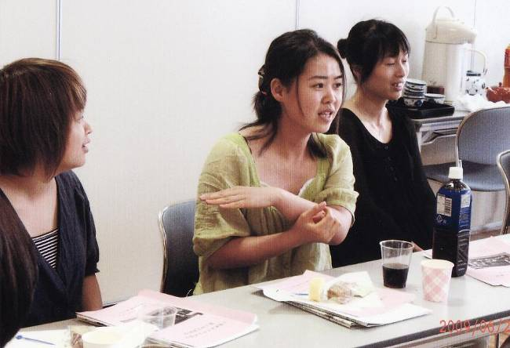
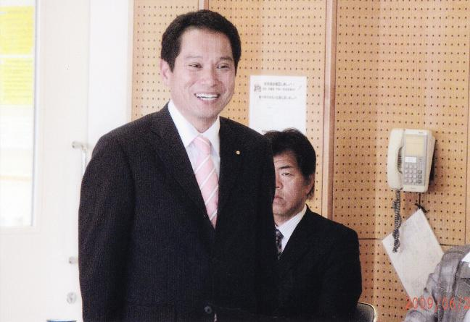

＊小城地区日中会員である大串氏挨拶 ＊交流会風景－佐賀大学中国留学生３人が参加されました。

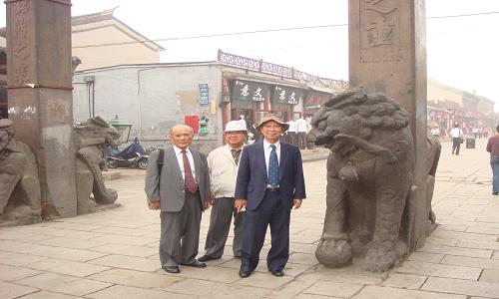

堤県日中理事長・池田小城地区会長・原基山地区事務局長

※小城地区日中の独自の活動が出来ませんでしたが、県日中、佐賀地区日中の共催事業に参加致しました。会員増大のためにも、小城地区らしい事業計画を打ち出し、活動が広がるよう知恵をしぼり、活動してまいります。

